Opseg kruga

- Slijedite korake i popunite tablicu.

a) Odaberite 3 predmeta kružnog oblika (npr. kovanica, poklopac, CD i sl.). Upišite u tablicu koje predmete ste odabrali.
b) Izmjerite duljinu kružnice koja omeđuje svaki predmet. Upišite u tablicu.
c) Izmjerite duljinu polumjera (dijametar) svakog predmeta. Upišite u tablicu.
d) Izračunajte količnik opsega i dijametra.

Predmet | Duljina kružnice (opseg)  o | Duljina promjera  2r | Omjer  o : 2r

Omjer opsega svakog kruga i njegovog dijametra uvijek je isti broj koji označavamo s $π.$ Približna vrijednost broja $π≈$ 3.14.

Opseg kruga računamo prema formuli o = 2r$π$ili o = $dπ$.
- Izračunajte opseg kruga čiji je
- polumjer duljine 4 cm b) promjer duljine 18 cm .

- Odredite radijus kruga čiji je opseg o = 2 826 mm.

- Isključite mobitel koji prikazuje neistinitu tvrdnju tako da obojite ekran u crno ili sivo.
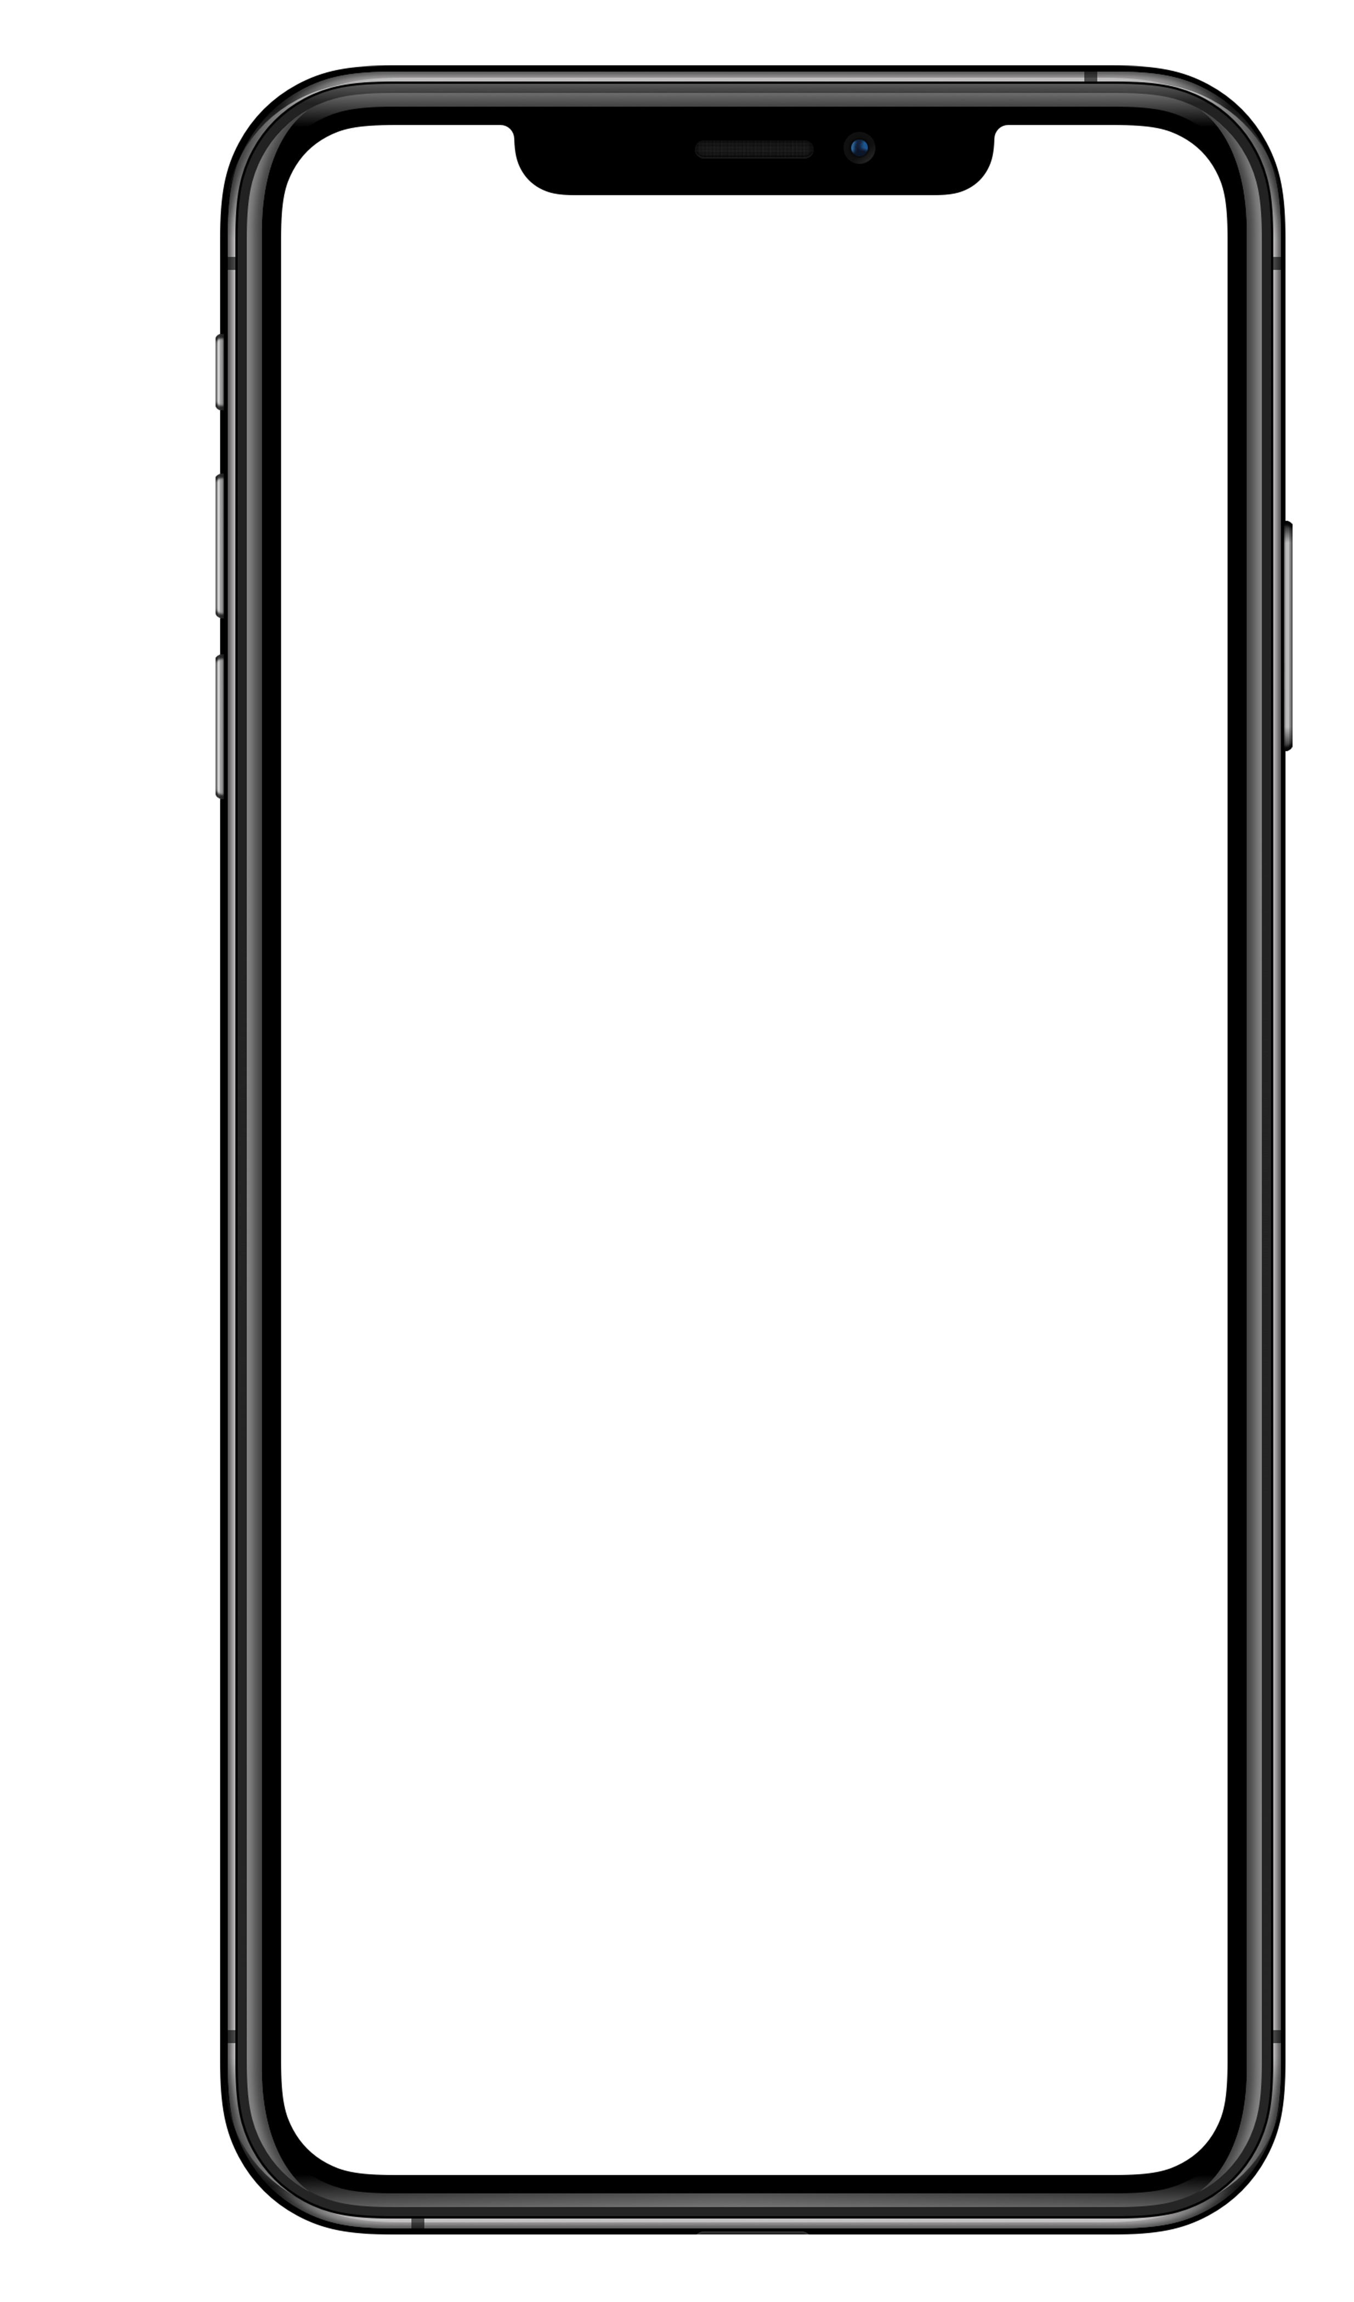
Ako je opseg kruga 50.24 m, polumjer tog kruga je 16 m.
Opseg kruga polumjera 5 cm je 31.4 cm.
Kružnica je dio ravnine omeđena krugom.
Približna vrijednost broja $π$ je 3.41
Promjer je najkraća tetiva.

